ΠΡΕΣΒΕΙΑ ΤΗΣ ΕΛΛΑΔΑΣ ΣΤΗ ΣΟΦΙΑ
ΓΡΑΦΕΙΟ ΟΙΚΟΝΟΜΙΚΩΝ & ΕΜΠΟΡΙΚΩΝ ΥΠΟΘΕΣΕΩΝ

ПОСОЛСТВО НА ГЪРЦИЯ
ОТДЕЛ ПО ИКОНОМИЧЕСКИ И ТЪРГОВСКИ ВЪПРОСИ

Бизнес-форум на тема:
“ИТ услуги, високи технологии и иновации -
Перспективи за двустранно сътрудничество "
съвместно с:
Гръцкият Бизнес съвет в България (HBCB) 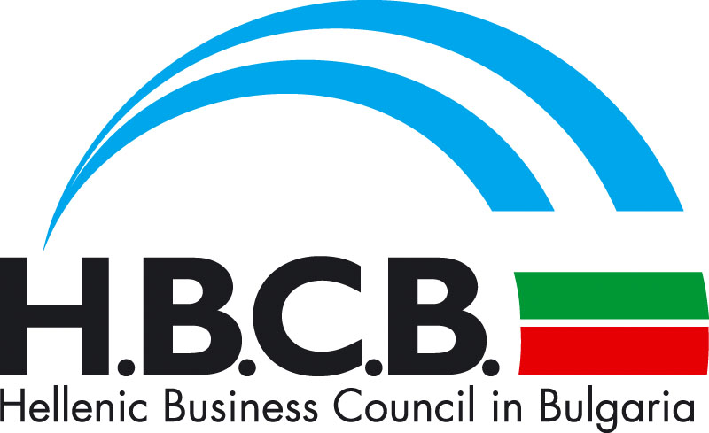
и
Федерацията на Бизнес индустриите в Гърция (SEV) 
на
10.12.2014 г. (сряда), в х-л-София Хотел Балкан – (Шератон),
в зала - СЕРДИКА, гр. София

Програма:

Регистрация 10:30 ч. - 11:00 ч.
Официално откриване 11:00 ч. - 11:40 ч.

Приветствени слова:
- Г-н Валери Борисов, Заместник-Министър на Транспорта, Информационните технологии и съобщенията - /очакваме потвърждение/
- Г-н Димостенис Стоидис – Посланик на Р Гърция в София
- Г-н Стаматис Теодоропулос, Председател УС на ГБСБ (HBCB)
- Г-н Йоаннис Пациавос, Координатор - Международни отношения към Федерацията на Бизнес индустриите в Гърция (SEV)
- Г-н Цветан Симеонов – Председател на Българската Търговско Промишлена Палата - /очакваме потвърждение/

Презентации
11:40 ч. - 13:00 ч.
- Г-н Стамен Кочков, Председател на УС на Асоциацията на софтуерните компании в България
- Г-жа Албена Мерачева, Главен експерт към „ЕВРОПЕЙСКИ ФОНДОВЕ ЗА КОНКУРЕНТОСПОСОБНОСТ” - с акцент по темата за иновациите
- Президент на Асоциацията на Бизнес информатиката и комуникациите в Гърция
- Кратко представяне на гръцки фирми в областта на високите технологии и иновациите

Q & A/Въпроси и отговори
По време на бизнес-форума ще има симултанен превод
от гръцки език на български език и обратно
Коктейл: 13:00 ч. - 14:00 ч.
До края на събитието, следват да продължат бизнес срещи (B2B meetings) между гръцките и българските фирми от индустрията на високите технологии и иновации (в зала СРЕДЕЦ) 14:00 ч. - 17.00 ч.

